MEMORANDO Nº 300/2019
Para | Encargada de Transparencia
De | Dirección de Medio Ambiente, Aseo y Ornato
Fecha | 30 de mayo de 2019
Referencia | Responde SAI 704

Junto con saludarle, y en relación a la respuesta de solicitud individualizada MU030T0000704 de don Jorge Romero, respondo a Ud. lo siguiente:

- Si tienen programa de recuperación de botellas de vidrio (SI o NO).
R: La comuna cuenta con programas comunales de recuperación de botellas de vidrio. A su vez existen empresas particulares que realizan recuperación de vidrio desde la comuna, independientes de los programas municipales.

- En el caso que SI lo tengan, hoy lo maneja (operación):
R:
  - Municipio: Puntos Verdes
  - Cristoro: Campanas
  - Coaniquem: Batea de 20 m³ propias, dispuestas para consolidado de carga en instalaciones del Centro de Tratamiento Intermedio de Casablanca (CTI).
  - Otros (especificar quien es): Desbordes de vidrio desde las campanas de Cristoro dispuestas en la Ciudad.

- En el caso que si lo tengan, especificar qué tipo de proyecto tienen:
R: Programa comunal a través de “Verdes Puntos”.

- Cuantas toneladas al año generan en la recuperación del vidrio, separarlo por
mes y por quien lo maneja:

R: R: Durante el año 2018, se gestionaron 9.742 kilos de vidrio provenientes de los programas de reciclaje de la Comuna, desbordes de Campanas Cristoro y cargas consolidadas en CTI pertenecientes a Coaniquem.

AÑO 2018 | CANTIDAD DE VIDRIO (KG)
ENERO | 370
FEBRERO | 167
MARZO | 320
ABRIL | 390
MAYO | 330
JUNIO | 257
JULIO | 435
AGOSTO | 638
SEPTIEMBRE | 2.085
OCTUBRE | 3.460
NOVIEMBRE | 1.200
DICIEMBRE | 90
TOTAL | 9.742

En el actual año 2019, la gestión de vidrio ha aumentado, llevando hasta abril un total de 17.954 kilos de vidrio recuperado, desde los programas municipales, retiros a empresas y condominios, desbordes de Campanas Cristoro y cargas consolidadas de Coaniquem en las Instalaciones de CTI. Se señala, que la gestión de vidrio de Coaniquem, abarca a la localidad de Quintay, en donde se dispone de una Batea de 20 m³ para acopio de Vidrio.

AÑO 2019 | CANTIDAD DE VIDRIO (KG)
ENERO | 4.030
FEBRERO | 2.988
MARZO | 3.416
ABRIL | 7.520
TOTAL | 17.954

La comuna de Casablanca, ha gestionado un total de 42.188 kilos de vidrio entre los años 2018 y 2019 (abril). Este valor no incluye la recuperación de vidrio por parte de la empresa Cristoro.

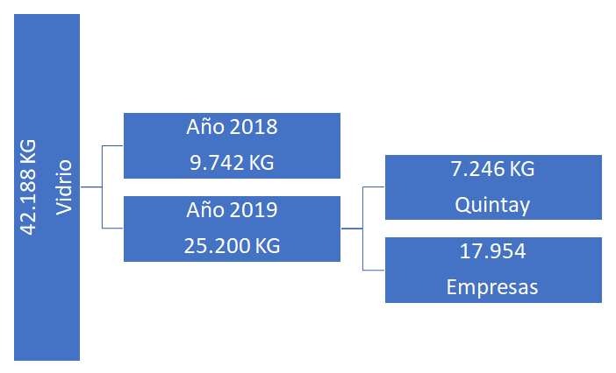
Ilustración 1: Cuadro resumen gestión de vidrio en la comuna de Casablanca

- Ubicación de campanas, tambores o centros de acopio, estipular también a
quien pertenece (Municipio, Cristoro o Codeff o Coaniquem). En este caso se
solicita exclusivamente la dirección.

R:
CAMPANAS (Ubicación) | EMPRESA | CANTIDAD
Calle Diego Portales con 1 Oriente | Cristoro | 1
Calle Teniente Merino, costado supermercado Santa Isabel | Cristoro | 4
Plaza Gabriela Mistral | Cristoro | 2
Exterior ESTADIO MUNICIPAL, calle Punta Arenas | Cristoro | 1
CEMENTERIO Municipal | Cristoro | 1
Plaza Villa El Molino 1, Calle Vicente Huidrobro | Cristoro | 2
Plaza de Armas, por calle Maipú con Oscar Bonilla | Cristoro | 1
 |  | 12

PROGRAMA | LUGARES | RECOLECCIÓN
PUNTOS VERDES  (4) | Villa San Francisco | Papel, Cartón, Plástico, Latas, Tetrapack
PUNTOS VERDES  (4) | Villa Comercio | Papel, Cartón, Plástico, Latas, Tetrapack
PUNTOS VERDES  (4) | Villa El Parque | Papel, Cartón, Plástico, Latas, Tetrapack
PUNTOS VERDES  (4) | Localidad Las Dichas | Papel, Cartón, Plástico, Latas, Tetrapack
LIMPIO  &  SECO  (50 Familias) | Villa San Luis | Papel, Cartón, Plástico, Latas, Tetrapack
LIMPIO  &  SECO  (50 Familias) | Villa San Francisco | Papel, Cartón, Plástico, Latas, Tetrapack
LIMPIO  &  SECO  (50 Familias) | Villa San Gabriel | Papel, Cartón, Plástico, Latas, Tetrapack
LIMPIO  &  SECO  (50 Familias) | Villa San Patricio | Papel, Cartón, Plástico, Latas, Tetrapack
LIMPIO  &  SECO  (50 Familias) | Villa Comercio | Papel, Cartón, Plástico, Latas, Tetrapack
LIMPIO  &  SECO  (50 Familias) | Villa Gabriela Mistral | Papel, Cartón, Plástico, Latas, Tetrapack
LIMPIO  &  SECO  (50 Familias) | Villa El Rocío | Papel, Cartón, Plástico, Latas, Tetrapack
LIMPIO  &  SECO  (50 Familias) | Villa El Parque | Papel, Cartón, Plástico, Latas, Tetrapack
LIMPIO  &  SECO  (50 Familias) | Localidad Las Dichas | Papel, Cartón, Plástico, Latas, Tetrapack

- Enviar convenio que tengan con Cristoro o Codeff o Coaniquem en la temática
de la recuperación de vidrio.
R: Se adjuntan convenios de cooperación con Coaniquem y Cristoro para de vidrio en la comuna de Casablanca.

CLAUDIO ALBANI FERNANDEZ
Director
Medio Ambiente, Aseo y Ornato

Distribución:
- Encargada de Transparencia
- Archivo Dirección de Medio Ambiente, Aseo y Ornato

CAF/LCC/lcc

